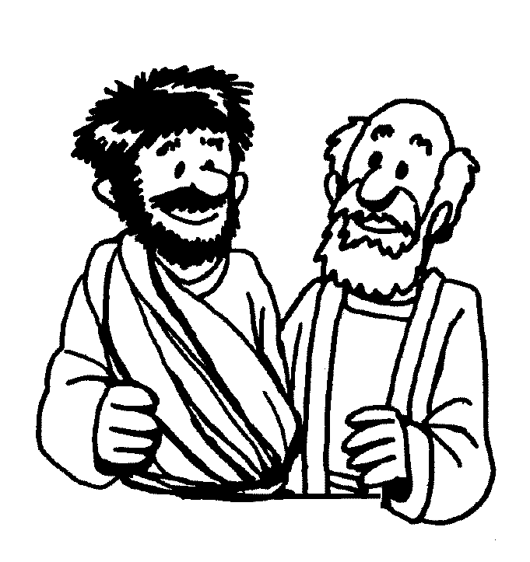
Mi
Diario
Vivir

En Tesalónica
(Hechos 17:1-9)

Nombre ____________________________
Lunes
Texto para Memorización:
Para Niños Mayores:
Atravesando Anfípolis y Apolonia, Pablo y Silas llegaron a Tesalónica, donde había una sinagoga de los judíos. Hechos 17:1 (Nueva Versión Internacional)
Para Niños Menores: …Pablo y Silas llegaron a Tesalónica, donde había una sinagoga de los judíos.

Lectura bíblica (Hechos 17:1-2)
1 Atravesando Anfípolis y Apolonia, Pablo y Silas llegaron a Tesalónica, donde había una sinagoga de los judíos.2 Como era su costumbre, Pablo entró en la sinagoga y tres sábados seguidos discutió con ellos. Basándose en las Escrituras,

1. ¿Qué lugares atravesaron Pablo y Silas para llegar a
Tesalónica?____________________________________
2. ¿Qué había en Tesalónica?
______________________________________________
3. ¿Que hizo Pablo como de costumbre?
______________________________________________
4. ¿Cuántos sábados seguidos discutió con ellos?
______________________________________________
5. ¿En que se basaba la discusión?
______________________________________________

C Confesión de Pecados
A Adoración
P Petición
A Agradecimiento

Martes
Texto para Memorización:
Para Niños Mayores:
Atravesando Anfípolis y Apolonia, Pablo y Silas llegaron a Tesalónica, donde había una sinagoga de los judíos. Hechos 17:1 (Nueva Versión Internacional)
Para Niños Menores: …Pablo y Silas llegaron a Tesalónica, donde había una sinagoga de los judíos.

Lectura bíblica (Hechos 17:3-4)
3 les explicaba y demostraba que era necesario que el Mesías padeciera y *resucitara. Les decía: «Este Jesús que les anuncio es el Mesías.»4 Algunos de los judíos se convencieron y se unieron a Pablo y a Silas, como también lo hicieron un buen número de mujeres prominentes y muchos griegos que adoraban a Dios.

1. ¿Qué les explicaba y demostraba?
______________________________________________
2. ¿Quién les decía que era Jesús?
______________________________________________
3. ¿Cuántos judíos se convencieron?
______________________________________________
4. ¿Cuántas mujeres se convencieron?
______________________________________________
5. ¿Quiénes mas adoraban a Dios?
______________________________________________
C Confesión de Pecados
A Adoración
P Petición
A Agradecimiento
Miércoles
Texto para Memorización:
Para Niños Mayores:
Atravesando Anfípolis y Apolonia, Pablo y Silas llegaron a Tesalónica, donde había una sinagoga de los judíos. Hechos 17:1 (Nueva Versión Internacional)
Para Niños Menores: …Pablo y Silas llegaron a Tesalónica, donde había una sinagoga de los judíos.

Lectura bíblica (Hechos 17:5)
5 Pero los judíos, llenos de envidia, reclutaron a unos maleantes callejeros, con los que armaron una turba y empezaron a alborotar la ciudad. Asaltaron la casa de Jasón en busca de Pablo y Silas, con el fin de procesarlos públicamente.

1. ¿Llenos de que estaban los judíos?
______________________________________________
2. ¿A quienes reclutaron estos judíos?
______________________________________________
3. ¿Qué armaron con los maleantes y callejeros?
______________________________________________
4. ¿Qué empezaron a hacer a la ciudad?
______________________________________________
5. ¿Por qué asaltaron la casa de Jason?
______________________________________________
6. ¿Con que fin buscaban a Pablo y Silas?
______________________________________________
C Confesión de Pecados
A Adoración
P Petición
A Agradecimiento
Jueves
Texto para Memorización:
Para Niños Mayores:
Atravesando Anfípolis y Apolonia, Pablo y Silas llegaron a Tesalónica, donde había una sinagoga de los judíos. Hechos 17:1 (Nueva Versión Internacional)
Para Niños Menores: …Pablo y Silas llegaron a Tesalónica, donde había una sinagoga de los judíos.
Lectura bíblica (Hechos 17:6-7)
6 Pero como no los encontraron, arrastraron a Jasón y a algunos otros hermanos ante las autoridades de la ciudad, gritando: «¡Estos que han trastornado el mundo entero han venido también acá,7 y Jasón los ha recibido en su casa! Todos ellos actúan en contra de los decretos del emperador, afirmando que hay otro rey, uno que se llama Jesús.»

- ¿Por qué arrastraron a Jasón?
____________________________________________
- ¿A quienes más arrastraron?
____________________________________________
- ¿Ante quienes los arrastraron?
____________________________________________
- Completa lo que gritaban: “!Estos____ han ______________ el ____________ entero ______ venido ___________ acá ___ Jasón ______ ha ___________ en _____ casa ¡ Todos ___________ actúan _____ contra _____ los ____________ del__________________, afirmando _____ hay _________rey, _______que _____ llama _________.”
C Confesión de Pecados
A Adoración
P Petición
A Agradecimiento
Viernes

Texto para Memorización:
Para Niños Mayores:
Atravesando Anfípolis y Apolonia, Pablo y Silas llegaron a Tesalónica, donde había una sinagoga de los judíos. Hechos 17:1 (Nueva Versión Internacional)
Para Niños Menores: …Pablo y Silas llegaron a Tesalónica, donde había una sinagoga de los judíos.

Lectura bíblica (Hechos 16:8-9)
8 Al oír esto, la multitud y las autoridades de la ciudad se alborotaron;9 entonces éstas exigieron fianza a Jasón y a los demás para dejarlos en libertad.

1. ¿Quiénes estaban escuchando esto?
______________________________________________
2. ¿Qué paso con la multitud y las autoridades?
______________________________________________
3. ¿Qué exigieron a Jasón y a los demás?
______________________________________________
4. ¿Para que les exigieron fianza?
______________________________________________

C Confesión de Pecados
A Adoración
P Petición
A Agradecimiento

Sábado
Texto para Memorización:
Para Niños Mayores:
Atravesando Anfípolis y Apolonia, Pablo y Silas llegaron a Tesalónica, donde había una sinagoga de los judíos. Hechos 17:1 (Nueva Versión Internacional)
Para Niños Menores: …Pablo y Silas llegaron a Tesalónica, donde había una sinagoga de los judíos.
Dentro del pergamino escribe el texto de memoria y coloréalo.

C Confesión de Pecados
A Adoración
P Petición
A Agradecimiento

Domingo
Texto para Memorización:
Para Niños Mayores:
Atravesando Anfípolis y Apolonia, Pablo y Silas llegaron a Tesalónica, donde había una sinagoga de los judíos. Hechos 17:1 (Nueva Versión Internacional)
Para Niños Menores: …Pablo y Silas llegaron a Tesalónica, donde había una sinagoga de los judíos.

Para recordar contesta las siguientes preguntas.

- Escribe el lugar donde se encontraba Pablo y Silas:
___________________________________________
- ¿Dónde entraron cuando llegaron a Tesalónica?
___________________________________________
- ¿A quien predicaron en la Sinagoga?
___________________________________________
- Además de algunos judíos que se convencieron ¿Quiénes mas lo hicieron?______________________
___________________________________________
5. Así como Pablo y Silas predicaron tú y yo también
somos llamados a compartir el mensaje de salvación.

C Confesión de Pecados
A Adoración
P Petición
A Agradecimiento

…No se olvide de llevar su libro a la iglesia para entregar su tarea….

